附件1
“e帮扶”购买操作指引、凤庆县线上扶贫馆介绍
- 微信小程序操作流程
第一步：微信扫描下方小程序二维码（建议小程序方便操作），扫描完成后进入界面。
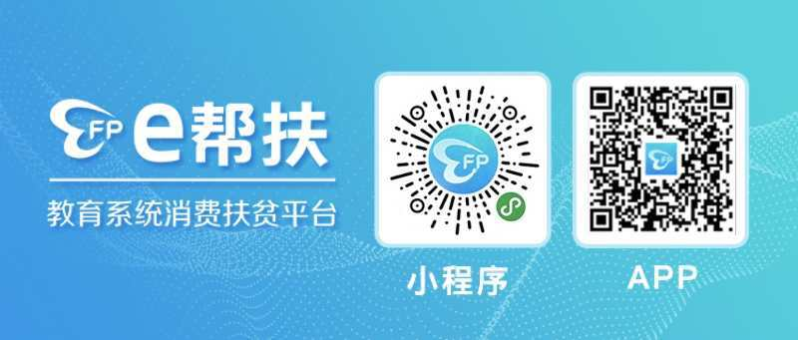
第二步：首页下方点击“我的”，进个人中心。
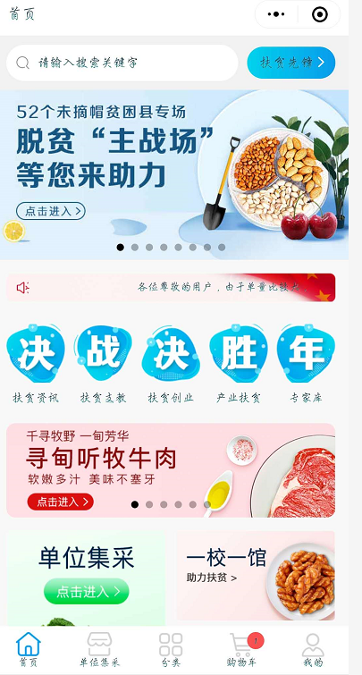
第三步：在个人中心，点击“我的扶贫贡献度”，绑定自己所在学校（注意事项：绑定学校只需要填写学校、用户类型、姓名即可，学院可以不用选）。

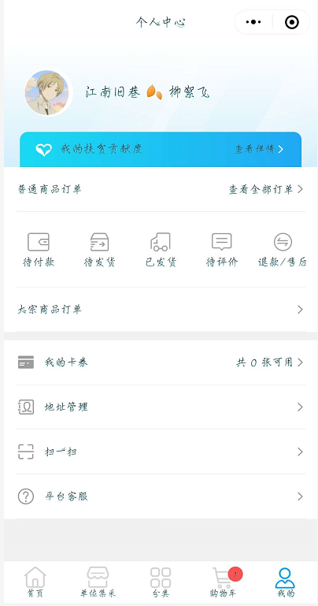

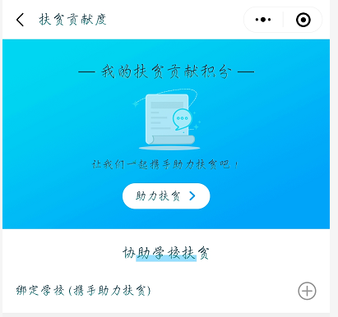

第四步：学校绑定完成后返回“我的”，在地址管理里填写自己收货地址。
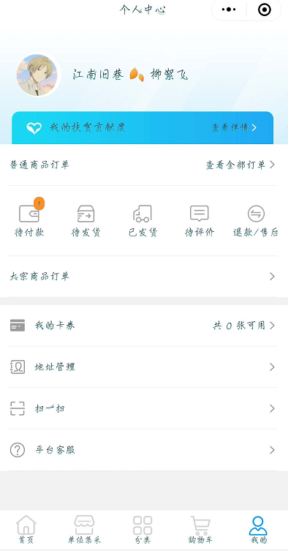
第五步：收货地址完成后，返回首页，在搜索框输入“凤庆”，进入凤庆县店铺。

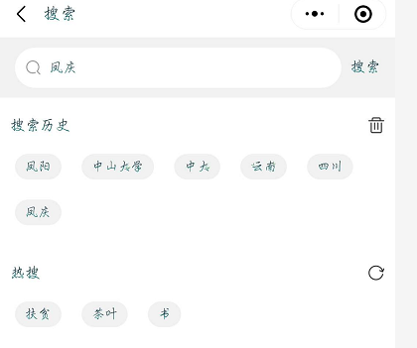

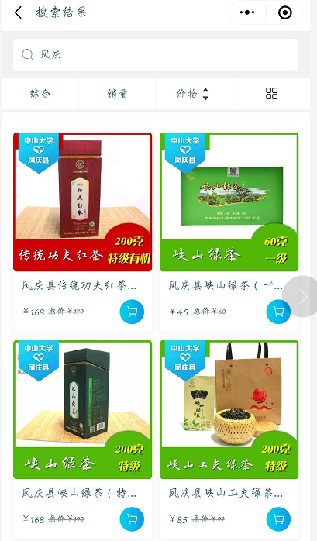

第六步：购买流程
例如：购买峡山功夫红茶200克，点击峡山功夫红茶200克，进入产品界面，点击加入购物车或直接购买。E帮扶平台支付可使用微信支付。
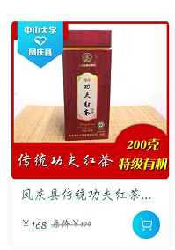

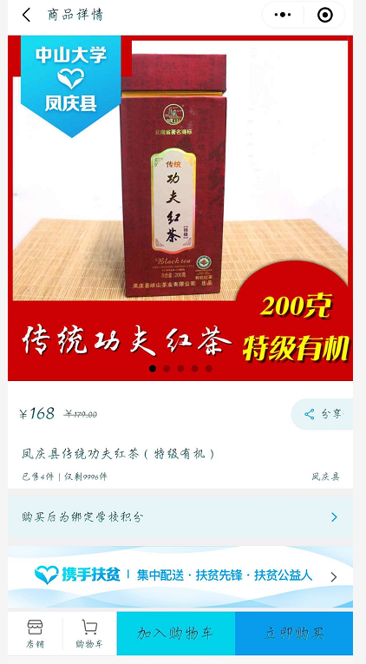
二、APP操作流程
第一步：微信扫描下方APP二维码，下载APP。
第二步：注册账号，账号注册完成之后，登陆账号。
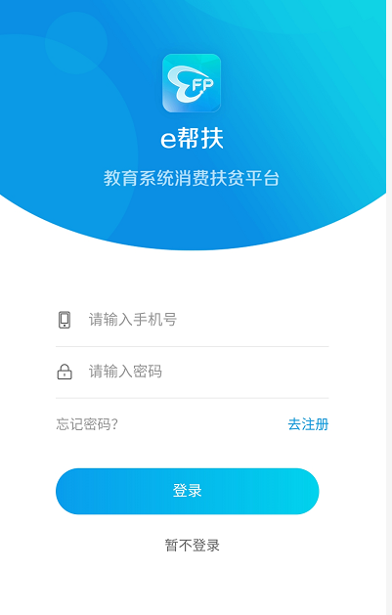

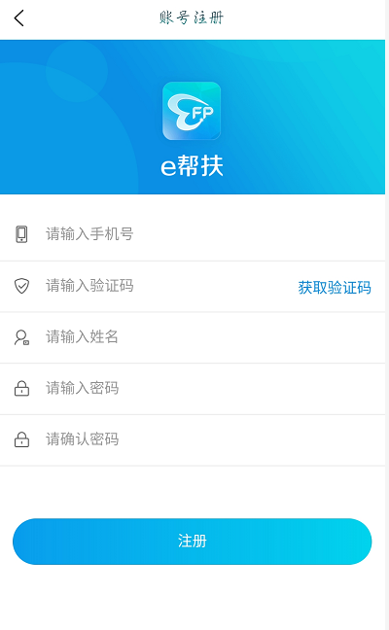
第三步：在个人中心，点击“我的扶贫贡献度”，绑定自己所在学校（注意事项：绑定学校只需要填写学校、用户类型、姓名即可，学院可以不用选）。

第四步：学校绑定完成后返回“我的”，在地址管理里填写自己收货地址。

第五步：收货地址完成后，返回首页，在搜索框输入“凤庆”，进入凤庆县店铺。

第六步：购买流程
例如：购买峡山功夫红茶200克，点击峡山功夫红茶200克，进入产品界面，点击加入购物车或直接购买。E帮扶平台支付可使用微信支付。

三、凤庆县线上扶贫馆介绍
店铺名称：凤庆特产·凤庆馆
店铺二维码：
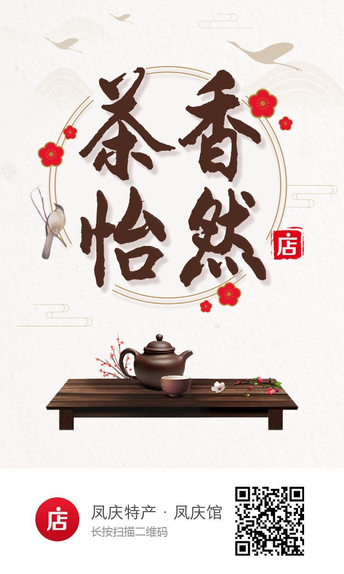

四、连州柯木湾村线上商城介绍
店铺名称：连州柯木湾村扶贫商城
店铺二维码：
